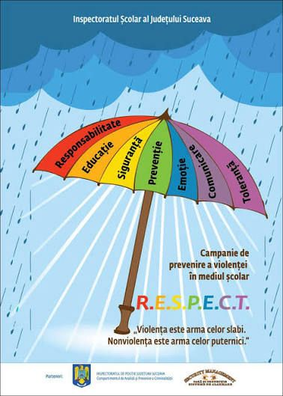

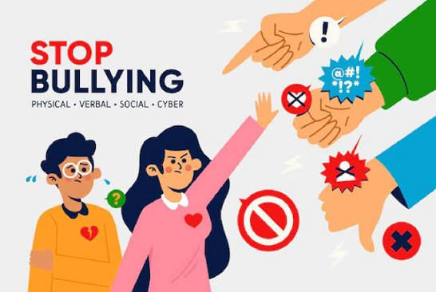

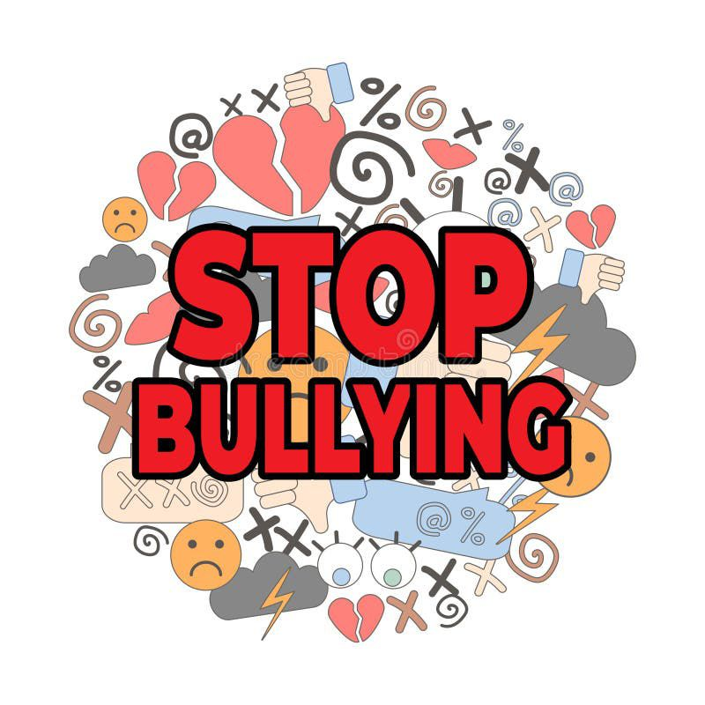

DEZBATERI PE DIFERITE CAZURI DE VIOLENTA/BULLYNG

Povestioara 1 – „Porecla care nu se mai oprea”

Alex era un băiat liniștit, dar într-o zi un coleg i-a pus o poreclă care suna amuzant pentru restul clasei. În fiecare recreație, copiii strigau acea poreclă pe holuri.
La început, Alex încerca să ignore, dar în timp a devenit trist și nu mai voia să vină la școală.
Când diriginta a observat că Alex e retras, l-a întrebat ce s-a întâmplat. După ce i-a povestit, profesoara a discutat cu clasa și le-a explicat cât de rău pot răni cuvintele. Cu timpul, porecla a dispărut, iar colegii au înțeles că glumele pot deveni bullying

Povestioara 2 – „Ghiozdanul mereu la pământ”

În fiecare dimineață, Maria își găsea ghiozdanul aruncat pe jos. Un grup de băieți îl trăgeau din spatele ei și îl lăsau să cadă, râzând.
Maria se simțea neputincioasă și rușinată. Într-o zi, o colegă a văzut tot și i-a spus să meargă împreună la consilierul școlar.
Consilierul a vorbit cu băieții, iar aceștia au fost obligați să-și ceară scuze și au primit o lecție serioasă despre comportament. Maria a început să se simtă din nou în siguranță la școală.

⸻

Povestioara 3 – „Nu ai voie cu noi”

Laura era nouă în clasă. În recreație încerca să se alăture fetelor, dar acestea întorceau spatele și îi spuneau:
„Nu stai cu noi. Pleacă.”
Deși nu o loveau și nu țipau, durerea ei era mare. Se simțea invizibilă.
Într-o zi, un băiat din clasă a observat ce se întâmplă și a invitat-o în grupul lui. Ușor-ușor, Laura și-a făcut prieteni.
Profesoara, aflând de situație, a organizat o activitate despre empatie, iar fetele au înțeles că excluderea este tot o formă de bullying.

⸻
Povestioara 4 – „Comentariile din umbră”

Lui Radu îi plăcea să posteze poze cu desenele lui. Într-o zi, cineva a făcut un cont fals și a început să îi lase comentarii urâte:
„Desenele tale sunt oribile”, „Mai bine te lași”.
Radu a început să creadă comentariile și a vrut să renunțe la pasiunea lui.
Până când un prieten i-a spus să facă capturi de ecran și să le arate părinților.
După ce au vorbit cu școala, agresorul a fost identificat și oprit. Radu a continuat să deseneze, iar colegii chiar i-au apreciat munca.

⸻

Povestioara 5 – „Râsetele de pe hol”

Pe Andrei l-au văzut câțiva colegi când a alunecat pe scări. Nu s-a rănit, dar a fost rușinat.
În loc să îl ajute, un grup a început să râdă de el zilnic, imitând momentul.
Devenise o glumă a întregii clase.
Când un profesor a auzit, i-a oprit imediat și le-a explicat că un accident nu e motiv de bătaie de joc.
După intervenția profesorului, colegii au încetat, iar Andrei s-a simțit din nou respectat.
VIZIONAREA UNOR VIDEOCLIPURI CU SCOP EDUCATIV/PREVENTIV

https://share.google/xcNN1Qt846qOK9srR
https://share.google/isXdDp6gAdyAuXoaI

Vizionează acest videoclip, „videoclip anti bullying” https://share.google/isXdDp6gAdyAuXoaI

FIȘĂ DE ACTIVITATE

Denumirea activității:
„STOP Violenței! Spune NU bullying-ului!”

Organizator: Scoala Gimnaziala Niculesti
Coordonator: Ghita Claudia
Responsabili elevi: membrii CE
Data desfășurării: noiembrie 2025
Locul desfășurării: sala de clasa
Grup țintă: elevii claselor : V–VIII
Număr participanți: aproximativ :40-60 elevi

Scopul activității:

Prevenirea și combaterea violenței și a bullying-ului în mediul școlar, prin informarea elevilor și dezvoltarea unui climat bazat pe respect, empatie și toleranță.

Obiective:

Conștientizarea efectelor negative ale violenței și bullying-ului;

Dezvoltarea comportamentelor non-violente;

Încurajarea comunicării și a respectului între elevi;

Promovarea unui mediu școlar sigur și prietenos.

Descrierea activității:

Activitatea a constat în realizarea unor discuții interactive cu elevii, prezentarea unor situații concrete de bullying, jocuri de rol, dezbateri și transmiterea unor mesaje anti-violență. Elevii au fost implicați activ, exprimându-și opiniile și soluțiile pentru prevenirea acestui fenomen.

Metode și mijloace folosite:

Discuții interactive

Joc de rol

Chestionare

Afișe și prezentări

Materiale informative

Durata activității:

1 ora

Rezultate obținute:

Elevii au înțeles mai bine ce înseamnă bullying-ul și consecințele acestuia;

S-a îmbunătățit comunicarea dintre elevi;

S-a promovat respectul reciproc;

Elevii au fost mai deschiși să semnaleze cazurile de violență.

Impactul activității:

Activitatea a avut un impact pozitiv asupra elevilor, aceștia devenind mai conștienți de importanța unui comportament civilizat și empatic în școală.

Concluzii:

Activitatea s-a desfășurat cu succes, atingându-și scopul și obiectivele propuse. Astfel de acțiuni sunt necesare pentru prevenirea violenței și menținerea unui climat școlar sigur.

Semnătura coordonatorului: _____________
Semnătura responsabilului: _____________

